Reporte de avance programático por semana
Escuela Normal: de Educación Preescolar | Docente: Elena Monserrat Gámez Cepeda
Asignatura / Curso: Desarrollo de la competencia lectora | Semestre: CUARTO
Propósito: Registrar el avance de los contenidos planeados que se realizaron durante la semana para tomar acuerdos en caso de no alcanzar dicho avance.
Instrucciones: Completa la siguiente tabla como se solicita en cada celda. Utilizar una fila para cada semana laborada.
 |  | ¿Se realizó? |  | Productos | Observaciones
Fecha | Contenido planeado | Si | No, ¿por qué?
8 al 12 de marzo | Lector/a, texto y contexto elementos de una situación de lectura |  |  | Firma de enterados de criterios de evaluación | Trabajo en teams por pandemia
15 al 19 de marzo | Lector/a, texto y contexto elementos de una situación de lectura |  |  | Cuestionario en el cuaderno  Lector  Contexto  Proceso lector  Teorías  Comprensión | Trabajo en teams por pandemia  Se trabaja por tarea ya que la sesión está en día de suspensión programada
22 al 26 de marzo | Comprensión y competencia lectora ¿son lo mismo? |  |  | Cuestionario en línea | Trabajo individual
12 al 16 de abril | ¿Leer para qué? ¿Leer para quién? |  |  | Cuestionario en línea | Resolver por equipos y socializar con el grupo
19 al 23 de abril | Lectura con sentido |  |  | Evidencia de la unidad1 | Trabajo en equipo
26 al 30 de abril | UNIDAD II El lector ante los textos  •Libros infantiles, la lectura de la imagen y el texto |  |  | Cuestionario y cuadro sinóptico de forma colaborativa por TEAMS | Trabajo en equipo
3 al 7 de mayo | • La construcción de sentido por parte del lector |  |  | Cuestionario y exposición magistral de forma colaborativa por TEAMS | Actividad colaborativa
10 al 14 de mayo | • La construcción de sentido por parte del lector |  |  | Cuestionario forma colaborativa por TEAMS | Actividad colaborativa
17 al 21 de mayo | • Niñas y niños como lectores en desarrollo |  |  | Cuestionario y exposición magistral por equipos por TEAMS | Trabajo en equipo
24 al 28 de mayo | Libros infantiles, la lectura de la imagen y el texto  La construcción de sentido por parte del lector  La construcción de sentido por parte del lector  La construcción de sentido por parte del lector |  |  | Elaboración de ensayo científico por parejas sobre la importancia de las imágenes en los libros infantiles | Trabajo en parejas
31 de mayo al 4 de junio | Auto, Co Y Heteroevaluación De La Evidencia De La Unidad 2 |  |  | Firma de las calificaciones de la unidad 2 | Individual auto y coevaluación de la evidencia de la unidad
7 al 11 de junio | Unidad III. Condiciones necesarias en las situaciones didácticas de lectura |  |  | Explicación y como elaborar una conversación literaria para la jornada de prácticas | Individual y/o por equipos construir el plan de una conversación literaria
14 al 18 de junio | Situaciones fundamentales de lectura y condiciones didácticas |  |  | Elaboración y aplicación de la conversación literaria | Individual y/o por equipos  Jornada de prácticas
21 al 25 de junio | Planificación de situaciones de lectura y de conversaciones literarias |  |  | Entrega de evidencia de la unidad 3, auto, y coevaluación de esta | Individual y/o por equipos  Jornada de prácticas
28 junio al 2 julio | Auto, Co Y Heteroevaluación De La Evidencia De La Unidad 3 y Evidencia integradora |  |  | Entrega de la evidencia integradora, autoevaluación y coevaluación y firma de calificaciones | Individual, entrega de calificaciones del curso

Instrucciones: El siguiente cuadro se llenará solamente al finalizar el semestre. Para obtener el porcentaje de los contenidos realizados, dividir: Número de contenidos realizados en el curso entre número de contenidos totales del curso por 100.
AL TÉRMINO DEL SEMESTRE:
Número de contenidos totales del curso:  9 | Número de contenidos realizados en el curso: ________ | porcentaje de los contenidos realizados: 100__%
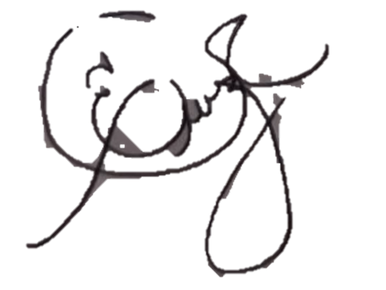

Elena Monserrat Gámez Cepeda
firma del docente

